宜蘭縣冬山鄉東興國民小學 100學年度 環保議題的教學活動紀錄
班級：六忠、六孝、五忠 任教老師：游水熔、吳信義、陳宜真
1.主題： | 面對全球暖化你能做的最好事情  （註：環境保護相關之課程、演講、討論、網路學習、體驗、  實驗（習）、戶外學習、參訪、影片觀賞、實作及其他活動為之。）
2.屬於哪一種活動內容： | □校園環境□校園生物□戶外教學□自然體驗與觀察  □環境調查□資源回收□能源教育□噪音□水污染  □水資源環境議題□環境行動□環保公約  □綠色生活□環境安全□空間規劃□環境藝術創作  □社區環境與經濟□文化與產業□科技與環境□全球環境變遷
3.與哪一個領域結合 | □語文□數學□生活與科技□社會□藝術與人文□健康與體育綜合彈性□無
4.目標： | 1.了解減肉素食是解決地球暖化最快速的方訪。
5.實施期間： | 101年03月份-彈性時間  （什麼時候進行：日期、時間、或每週的哪個時段及所需的時間）
6.參與人數： | 學生57人 老師3人
7.目標範圍： | □班級□小組（跨班）高年級□全校□跨校□社區□城市□其他
8.進行方式：  □很困難  □困難  □還好  容易  □很容易 | 方式：播放影片＞討論分享＞簡易評量。  （註：包括誰來做、做什麼、什麼時候做。）
9.成果敘述：  有無學習單：  有  □否 | - 從小朋友的評量當中了解到小朋友已對地球暖化的成因及影響有粗略認識並了解到畜牧業是溫室氣體增加的元兇。  (註：可以是教學、活動、行為改變、硬體設施……等。）
10.實施者心得感想： | 小朋友能從實際的災害影片認識到地球暖化的嚴重性進而起而行，影片中也有專家述說素食的好處加深小朋友的接受度。  （註：實施者從活動中得到的看法與感受。）
11.學習者心得感想： | 1. 了解到地球暖化的嚴重性並且知道地球暖化的原因除了二  氧化碳以外還有甲烷。  2. 體會到節能減碳的重要性。  3. 知道蔬菜、水果的營養價值也要力行減肉素食的飲食習慣。  （註：學習者從活動中得到的看法與感受。）
  .滿意度： | 5(非常滿意) | 4(滿意) | 3(尚可) | 2(不滿意) | 1(非常不滿意)
  課程(活動)內容安排 | 17 | 40 | 0 | 0 | 0
  時間安排 | 10 | 47 | 0 | 0 | 0
  場地設備 | 5 | 52 | 0 | 0 | 0
  是否對你有幫助 | 15 | 42 | 0 | 0 | 0
以下請附上：1.活動照片至少四張(像素400*300)，並略做說明。
2.活動學習單、報告（若有）。
3.腳本或數據（若有）。

上課情形：(六忠)
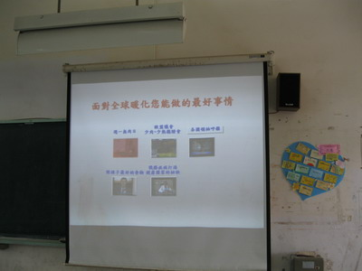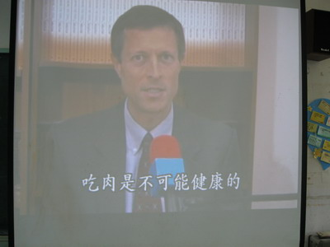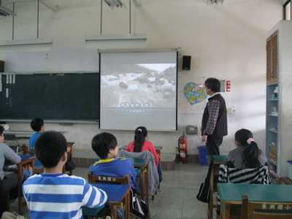
上課情形：(六孝)
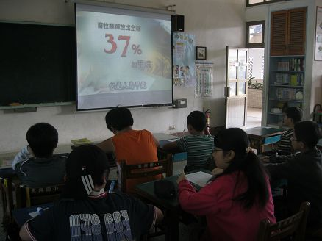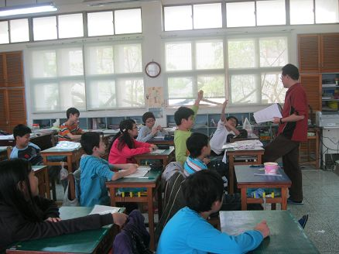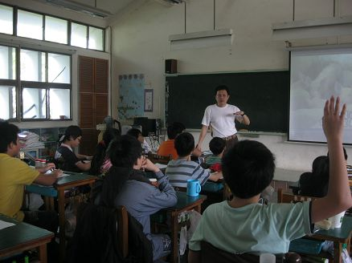
上課情形：(五忠)
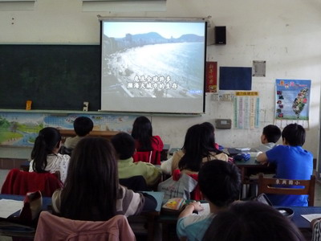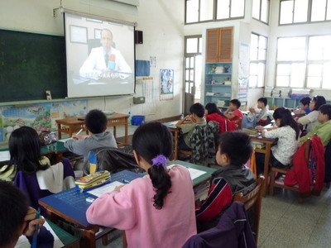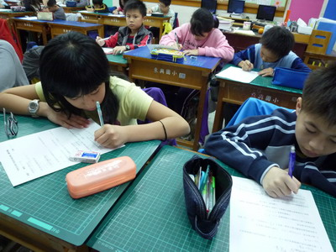
簡易評量：(六忠)
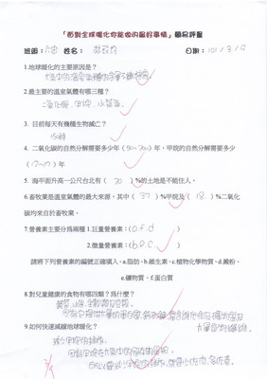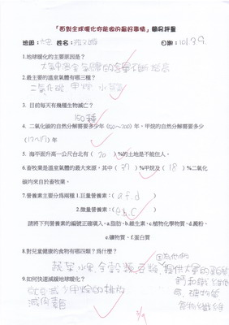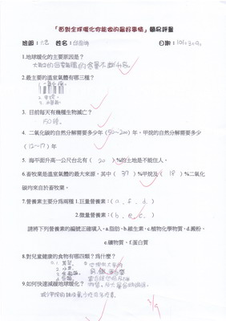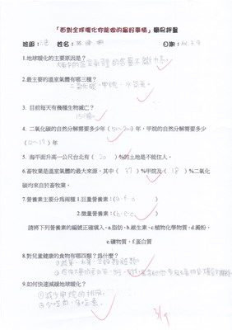
簡易評量：(六孝)
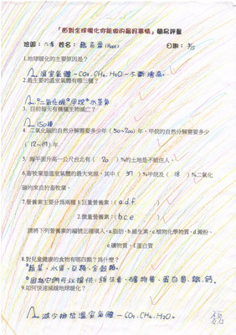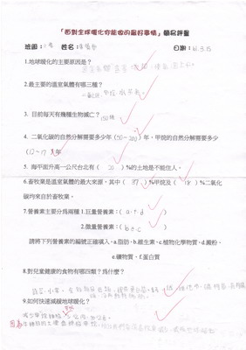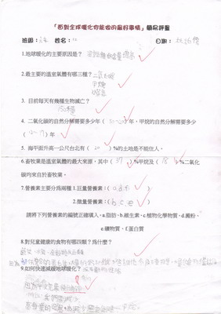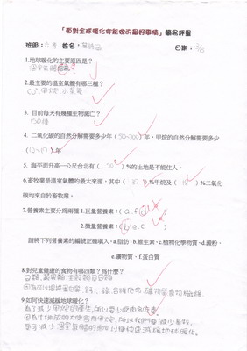
簡易評量：(五忠)
